Essen

Speisezimmer
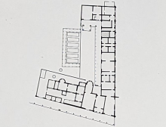
Die Speisezimmer wurden zum Essen verwendet, da die Römer liegend gegessen haben und dazu waren die betten im Speisezimmer da. Die Frauen im Speisezimmer lagen nicht auf den Betten sondern waren auf dem Boden neben den Betten und haben dort gegessen und zugehört was die anderen zu besprechen hatten und auch selbst mit gesprochen.
Das Essen wurde um gekühlt zu bleiben im Keller mit Wein und anderen Getränken gelagert, weil es durch die Kühle Erde wie ein Kühlschrank war.

